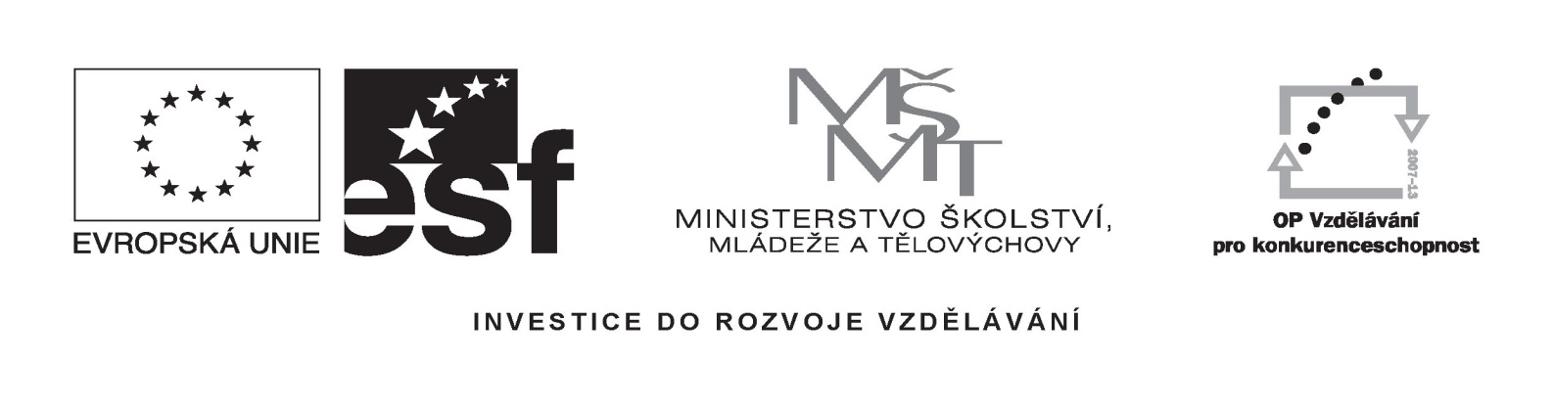

Číslo zakázky: | G10/70913
Název programu: | Operační program Vzdělávání pro konkurenceschopnost
Registrační číslo projektu: | CZ 1.07/4.1.00/06.0009
Název projektu: | Rozvoj školních poradenských pracovišť – Vzdělávání – Informace – Poradenství II
Registrační číslo projektu: | CZ 1.07/4.1.00/06.0020
Název projektu: | Centra podpory inkluzivního vzdělávání
Název zakázky: | IPPP – dodávka výpočetní techniky
Datum vyhlášení zakázky: | 12. 1. 2010
Název firmy zadavatele: | Institut pedagogicko-psychologického poradenství České republiky, školské poradenské zařízení a zařízení pro další vzdělávání pedagogických pracovníků
Název firmy vybraného dodavatele: | GAIA Connections, s. r. o
Sídlo dodavatele: | Pokřivená 36/8, 103 00 Praha 10, Kolovraty
Osoba oprávněná jednat jménem dodavatele: | Filip Novák
IČ dodavatele: | 25613863

Výsledek výzvy k podání nabídek

